Міністерство освіти і науки України

Центральноукраїнський національний технічний університет

**МЕХАНІКО-ТЕХНОЛОГІЧНИЙ ФАКУЛЬТЕТ**

Кафедра програмування та захисту інформації

**Звіт**

з виконаної лабораторної роботи № 4

дисципліни “ Кроссплатформені мови програмування ”

на тему

«ОСНОВИ РОБОТИ З ТЕКСТОВИМИ ДАНИМИ»

Виконав :

студент академічної групи КІ-15

Аннаєв А. _____________________

Перевірив :

Викладач

Смiрнова Н.В.__________________

Кропивницкий- 2017

**Лабораторная работа №4**

**Тема**: Основы разработки с текстовыми данными.

**Цель**: Получить практические навыки разработки мобильных приложений под

управлением ОС ANDROID.

**ЗАДАНИЕ**

Используя имеющуюся электронную документацию создать мобильное ПО под управлением ОС Android. Состоящее из двух кнопок и текстового поля (рис. 1, а).

1. При нажатии на кнопку №1 происходит переход на новый экран в котором происходит ввод текстовых данных (рис. 1, б).
2. При нажатии кнопки «Сохранение данных» происходит возврат в главное окно программы и

вывода хранимых данных в текстовое поле (рис. 1, в). полученная информация должна возродиться в поле главного экрана.

1. При нажатии на кнопку №2 разработанное ПО завершает свою работу.

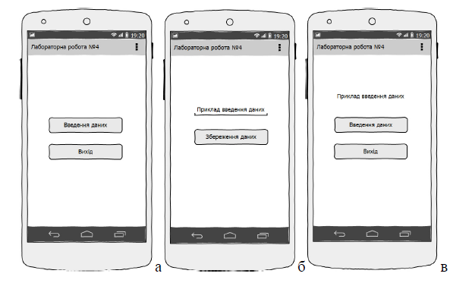

Рисунок 1 - Пример окна ПО

package com.example.aska.labarator_4;

import android.content.Intent;

import android.content.SharedPreferences;

import android.content.SharedPreferences.Editor;

import android.support.v7.app.AppCompatActivity;

import android.os.Bundle;

import android.view.View;

import android.widget.Button;

import android.widget.EditText;

import android.widget.Toast;

public class Activity_data extends AppCompatActivity {

Button button3;

EditText editText;

SharedPreferences sh;

@Override

protected void onCreate(Bundle savedInstanceState) {

super.onCreate(savedInstanceState);

setContentView(R.layout.activity_data);

button3 = (Button) findViewById(R.id.button3);

editText = (EditText) findViewById(R.id.editText);

button3.setOnClickListener(new View.OnClickListener() {

@Override

public void onClick(View v) {

if (!editText.getText().toString().equals("")){

Editor ed = getSharedPreferences("pref", MODE_PRIVATE).edit();

ed.putString("abcdefgh", editText.getText().toString());

ed.apply();

startActivity(new Intent(getApplicationContext(), MainActivity.class));

finish();

} else{

Toast.makeText(Activity_data.this, "TextEditor is Empty", Toast.LENGTH_SHORT).show();

}

}

});

}

}

// main activity

package com.example.aska.labarator_4;

import android.content.Intent;

import android.content.SharedPreferences;

import android.support.v7.app.AppCompatActivity;

import android.os.Bundle;

import android.view.View;

import android.widget.Button;

import android.widget.TextView;

public class MainActivity extends AppCompatActivity {

Button button;

Button button2;

TextView textView;

SharedPreferences sh;

@Override

protected void onCreate(Bundle savedInstanceState) {

super.onCreate(savedInstanceState);

setContentView(R.layout.activity_main);

button = (Button) findViewById(R.id.button);

button2 = (Button) findViewById(R.id.button2);

textView = (TextView) findViewById(R.id.textView) ;

button2.setOnClickListener(new View.OnClickListener() {

@Override

public void onClick(View v) {

finish();

}

});

button.setOnClickListener(new View.OnClickListener() {

@Override

public void onClick(View v) {

startActivity(new Intent(getApplicationContext(), Activity_data.class));

finish();

}

});

sh = getSharedPreferences("pref", MODE_PRIVATE);

textView.setText( sh.getString("abcdefgh",""));

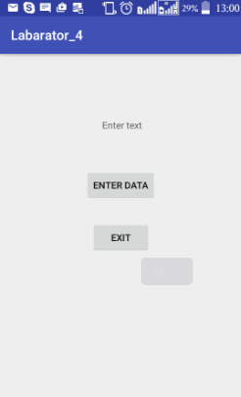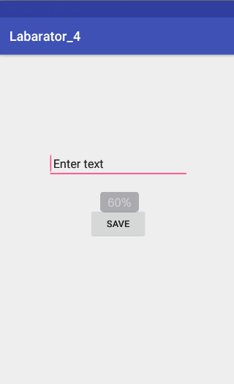 }}

КОНТРОЛЬНЫЕ ВОПРОСЫ

1. Что такое обработчики событий?

Захватывать события из определенного представления объекта, с которым взаимодействует пользователь.

1. Приведите пример как назначить обработчик событий Button?

Создается объект который будет генерировать событие.

Создать обработчик события.

Привязать объект с обработчиком

1. Зачем нужен метод findViewById?

Для доступа к объекту по ИД

1. Зачем нужен метод setOnClickListener?

Установка обработчика объекту

1. Расскажите механизм обработки событий, приведите примеры?

Сам объект обрабатывать событие не умеет, ему нужен обработчик (его также называют слушателем - listener), который присваивается с помощью метода setOnClickListener. Когда происходит событие , обработчик реагирует и выполняет код из метода onClick.